親愛的同學您好:
- 本校104學年度與北科大、明志科大分別合作產學攜手專班，參加班級為機械群(機械、鑄造、模具與製圖)高二共九個班級學生，已簽准利用本學期末6月26日(星期五)下午2時30分至4時10分辦理學生與家長說明會。並於4:10活動結束後點名放學。說明流程如下：
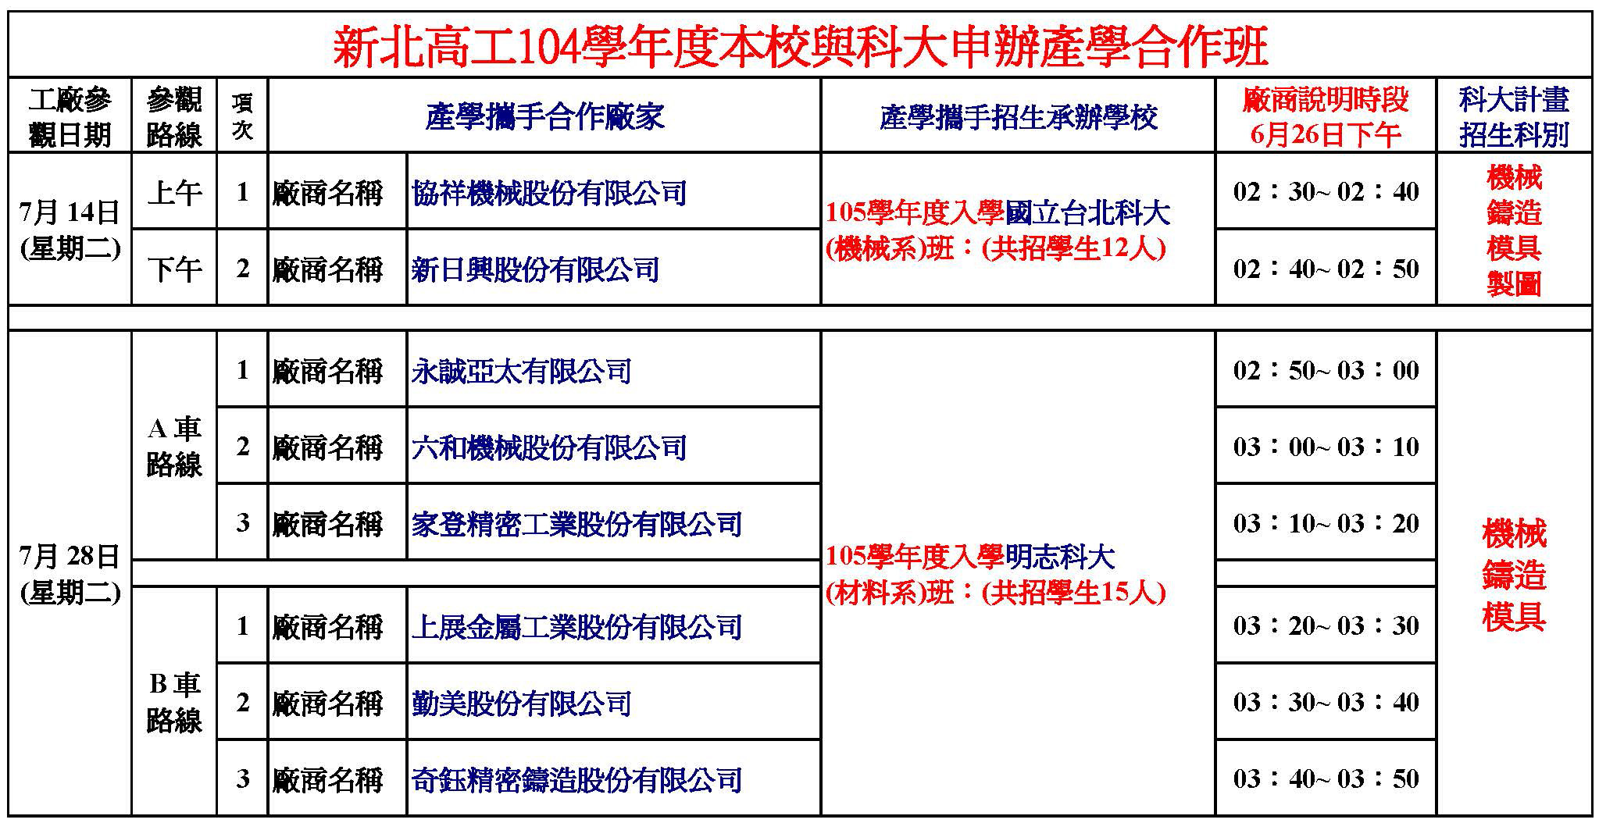

學生家長參觀日期、路線與家長同意書

請勾選 | 參觀日期 | 參觀路線 |  | 學生班級 | 學生姓名 | 參加總人數  (限家長1人陪同)
□ | 07月14日 | 一線(協祥與新日興)
□ | 07月28日 | □A線永誠  等3家 | □B線上展  等3家

茲同意子弟【班級： 、座號：
生日： 年 月 日、身份證： 】
姓名： 手機:
參加新北市立新北高工104年學年度產學攜手合作廠家參觀
(家長陪同姓名: 生日: 身份證: 手機:
此致 貴校 (新北市立新北高工)
家長簽名
【學生家長同意書】

註：
1.上列工廠參觀報名表，請學生於6月30日(星期二)下午1時前交至實習處。因經費有限，家長欲陪同了解者限每生一人。每車(路線)報名人數超過時，6月30日(星期二)下午2時在實習處由校方人員公開抽出正式名單，7月1日下午2時前公告於學校首頁最新消息。
2.工廠參觀歡迎導師參加，請於6月30日(星期二)下午1時前mail姓名、生日、身份証號及專車路線，至 61@ntvs.ntpc.edu.tw將為您保留座位。

二.本校與科大辦理105學年度入學產學攜手班級詳細如下：
新北高工104學年度本校與科大申辦產學合作班彙整
104學年度北科大班：(合作廠家:協祥機械與新日興股份有限公司)(共招機械群學生12人)
高三銜接課程(第8節或週五下午)：自 104 年 09 月 01 日至 105 年 06 月
畢業後入廠時間：105 年 09 月
技 專 銜 接(大一~大四)：自 105 年 09 月 01 日至 108 年 06 月
104學年度明志科大(材料系)班：共招機械群(不含製圖科)學生15人
合作廠家:

廠商名稱：六和機械股份有限公司

廠商名稱：上展金屬工業股份有限公司

廠商名稱：家登精密工業股份有限公司

廠商名稱：永誠亞太有限公司
廠商名稱：勤美股份有限公司
廠商名稱：奇鈺精密鑄造股份有限公司

三.辦理產學攜手專班流程(以明志科大招生宣導為例)
新北高工與明志科大材料系- 如上述六家 公司
「產業材料與精密加工專班」說明會
一、學位專班：教育部複審中
二、工作時段：星期一~星期四08：00~17：00(含用餐休息)
三、工作地點：六合作廠家
四、上課時段：星期五~星期六(明志科大課程)
五、 公司：薪資待遇方案月支薪資第一年為新台幣22,500元整(免費供應中餐及晚餐)，第二年起依當年度績效考核進行調薪作業計薪。上項薪資（或生活津貼）並應視甲方實習訓練績效及乙方營運狀況，逐年調升。
六、工作場所內涵：工程製造部門
七、課程方面：抽離課程+明志科大與廠商規劃學徒式養成課程
八、課程學分：128學分
九、學雜費補助：由公司補助獎學金
十、專班開始時間：104年8月(約105年9月入廠)
十一、本專班初步規劃時程(草案)
1 | 6/26 | 召開機械群師生與家長說明會
2 | 6月底 | 推薦辦法網頁公告
3 | 7月初 | 新北高工報名開始
4 | 7月中 | 報名截止
5 | 7月中 | 成績計算(德性與甄選成績)
6 | 7月底 | 公告初審錄取名單
7 | 7/28、29 | 工廠參觀與體驗(學生、家長、老師)
8 | 8月初 | 面試備審資料繳交
9 | 8月初 | 面試資料繳交截止
10 | 8月中 | 廠商與科大面試與錄取公告
11 | 105年9月 | 大一生 正式進公司

